活動訊息刊登服務申請(刊登於協會最新消息)

一、申請服務方式與要件
1.須為合法性軟體之產品發表會、專題研討、商機合作或國際行銷，並對多數會員廠商具服務特性與商機拓展項目者。
2.申請會員單位需提供電子檔案，檔案格式以html檔或圖檔為佳，其他類型檔案恕不接受。
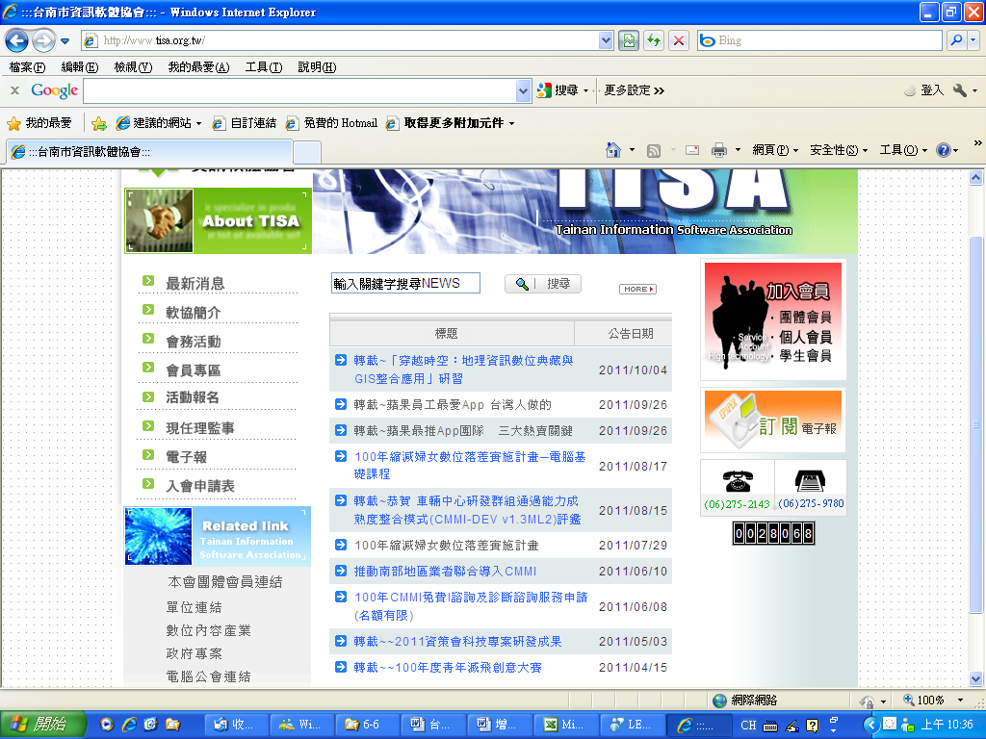
二、申請辦法：
1.申請期限：刊登前一週內提出申請。
2.刊登期限：刊登不滿四週，以四週計算(計次)。
    - 廣告版位：協會最新消息
    - 刊登期限：四週 / 次
    - 費用：會員價NT$1000，非會員價 NT$3000
四、申請步驟
1.下載〝申請表〞填寫後送出。
2.本會審核訊息內容，依指定日期刊登，並依刊登期限截止。
五、注意事項
本會保有對於申請活動訊息刊登服務與否的權利。
活動訊息刊登服務申請表
電話：(06)2752143 傳真(06)2759780
地址：台南市東區勝利路85號2樓D室
申請日期： 年 月 日 □ 會員 □非會員

單位名稱 |  |  |  |  |  | 負責人
單位住址 |  |  |  |  |  | 職 稱
聯 絡 人 |  |  |  |  |  | 電 話
網 址 |  |  |  |  |  | E-mail
費 用 |  | 元 |  |  | 繳交日期： |  |  | 年 月 日
刊登日期 |  | 年 月 日 ~ 年 月 日
申請表審核通過： 年 月 日 審核人簽名：
(本會填寫)
公  司  章 |  |  | 負  責  人  章 |  |  |  | 備  註 |  | 本會保有對於申請活動訊息刊登服務與否的權利。
填表人：

